МУНИЦИПАЛЬНОЕ БЮДЖЕТНОЕ УЧРЕЖДЕНИЕ  «КОМПЛЕКСНЫЙ ЦЕНТР СОЦИАЛЬНОГО  ОБСЛУЖИВАНИЯ НАСЕЛЕНИЯ  ГОРОДИЩЕНСКОГО РАЙОНА  ПЕНЗЕНСКОЙ ОБЛАСТИ»  (МБУ « Городищенский КЦСОН»)  г. Городище, ул. Советская , д. 1, 442310  Тел./ факс (8-258) 3-23-01, 3-14-41  E-mail: gorkcson@mail.ru  ОКПО 33192061, ОГРН 1025800743154,  ИНН/КПП 5812001840/581200001  От ___11.09.2020 г._____№ ___306____  На №____________________от______________ | Министерство труда, социальной защиты и демографии  Пензенской области  А.А. Качан

МБУ «Городищенский КЦСОН» сообщает, что на установленную дату проверок не проводилось.
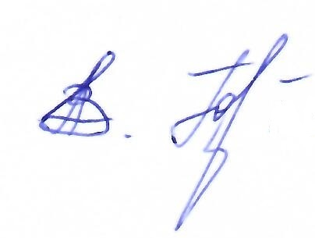
Приложение: на 1 л. в 1 экз

Директор МБУ «Городищенский КЦСОН» А.В. Горбачева

